ATIVIDADE - 09/04/24
TINKER CAD
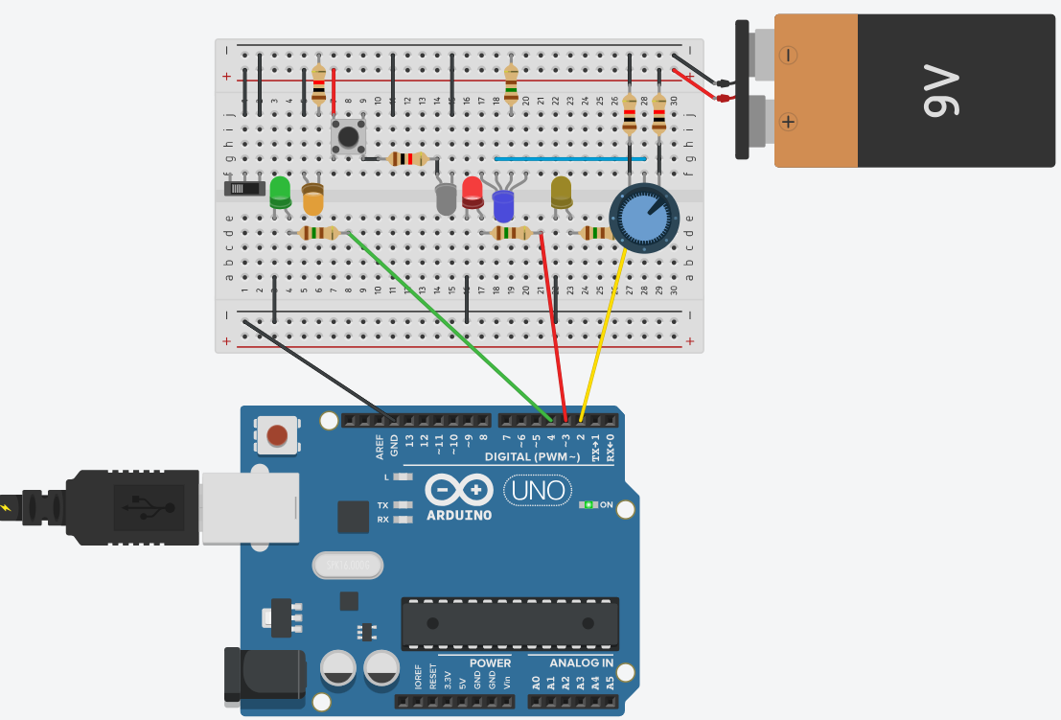
Ideia: A ideia era utilizar a maioria dos aprendizados de ontem eu um único sistema, depois de alguns empecilhos consegui encaixar tudo em uma só protoboard.

